

4ta. Calle, 8-34 zona 1 frente a la iglesia de Santa Teresita. Tel.: 3196-0017
mojoca.saboresdelmundo@gmail.com

PIZZAS ARTESANALES ITALIANAS
cosidas sobre piedras
levadura e ingredientes sanos
dietéticas con poquísima grasa
precios populares e increíblemente bajos

VARIEDADES
Peperoni: porción Q5.00, entera Q45.00.
Jamón: porción Q5.00, entera 45.00
Hawaiana: porción Q6.00, entera Q50.00
Pizza Mojoca (jamón y chile pimiento): porción Q5.00, entera Q45.00.
Pizza margarita (salsa de tomate y mozzarella): entera Q45.00
Pizza Lirio (tomates, mozzarella, champiñones, chile pimiento, cebolla y salchich): entera Q50.00
Pizza Gran Carmelo (tomates, mozzarella, peperoni, salchichas y chile pimiento champiñones): Q50.00

GAUFRETTAS DE BÉLGICA 3x Q5.00
MORENAS CON GAUFRETTAS DE BELGICA Q3.00

CAFE’ con leche Q3.00, normal Q2.00
GASEOSAS Q3.00

¡Y MUCHOS OTROS SABORES DEL MUNDO!

¡COMER BIEN HACIENDO EL BIEN!
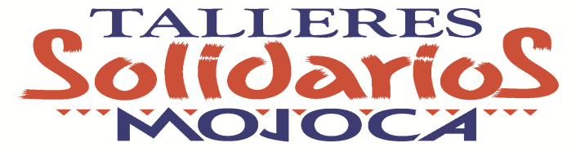
Nuestra pizzería ayuda a jóvenes mujeres a insertarse en la sociedad con sus hijas e hijos.
Hace parte de los talleres Solidarios Mojoca que da una capacitación profesional a jóvenes que salen de la calle.
Nuestras pizzeras formadas por el maestro Italiano Carmelo aman el trabajo bien hecho y les servirán con amabilidad.

